Лекция 2
тема: Я и моя мотивация
План:
1.Мотивация и самомотивация
2. Мотивы и потребности
3. Мотивационный профиль личности
Литература:
1.Маклаков А.Г. Общая психология. Учебник для вузов. Москва: Юрайт, 2018.
2.Маслоу А. Мотивация и личность. — СПб.: Питер, 2008. – 352 с.
3.Наумов В.В. Гридасов М.А. Психология карьерного роста. Изд-во МСШ: 2009- 320 с.

Мотивация и самомотивация. Общая организация мотивационной сферы. Мотивы и потребности. Виды мотивов. Ведущий мотив. Мотивация достижения успеха или избегания неудач. Методы изучения мотивации. Мотивационный профиль личности. Снижение эффективности труда, связанное с нарушениями мотивационной сферы личности.

1. Каждый из нас задумывается над тем, почему один человек погружается в работу с головой и получает удовольствие от того что делает, а другой выполняет все поверхностно и не проявляет большого желания делать эту работу. В таких ситуациях возникает вопрос, что двигает каждого из нас в выполнении любой деятельности?
Мотивация является основой жизнедеятельности всех живых существ. Она выражается в побуждениях, вызывающих активность организма и определяющих ее направленность.
Мотивация – это то, что побуждает и направляет деятельность человека, придает ей смысл, то, что определяет цели и, с определенного возраста - жизненные планы, особенности их реализации. Поэтому мотивация считается ядром личности во многих психологических школах – в психоанализе, гуманистической психологии, деятельностном подходе и др.
Человеку свойственно задаваться вопросами о причинах, которые побудили другого человека поступить определенным образом.
Мотивация это совокупность психических процессов, которые придают поведению энергетический импульс и направленность. Это те психологические факторы, которые побуждают, направляют, поддерживают и прекращают специфические виды деятельности.
Ведущие исследователи в области мотивации: Уильям Мак-Дауголл, Г.Мюррей, Д.Макклеланд, Х.Хекхаузен, К.Левин, Б.Зейгарник.
Мотивационную сферу личности составляют потребности (ответ на вопрос «почему?») и мотивы (ответ на вопрос «зачем, ради чего?»).
Термин «мотивация» представляет более широкое понятие, чем термин «мотив». Мотив – это побуждение к совершению поведенческого акта, порожденное системой потребностей человека и с разной степенью осознаваемое либо неосознаваемое им вообще. Мотивация – совокупность причин психологического характера, объясняющих поведение человека, его начало, направленность и активность.
В состав мотивации входят потребности, мотивы и цели.
Потребность – состояние нужды в определенных условиях или объектах, которых недостает человеку для нормального существования. Чем выше эволюционное развитие организма, тем больше у него потребностей. У человека помимо физических существует целый ряд материальных, духовных и социальных потребностей. Часто потребности делят на два основных вида – биологические (витальные) и информационные: биологические обеспечивают жизнедеятельность организма, информационными потребностями являются познавательные и социальные потребности.
Мотив — побудительная причина для начала деятельности с целью удовлетворения какой-либо потребности. Мотивы обладают широтой и гибкостью. Широта проявляется в разнообразии мотиваций человека: ежедневно у человека возникает множество мотивов деятельности – от элементарного желания погасить чувство голода до намерения выполнить сложную умственную работу. Гибкость раскрывается, как возможность удовлетворить потребность различными способами: голод может пропасть, если мы съедим определенную еду из целого ряда продуктов; сложное задание мы можем решить различными способами.
Цель — тот результат, который хочет получить человек по итогам своей деятельности и на достижение которого направлена его активность.

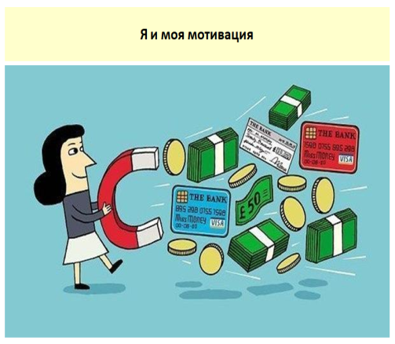
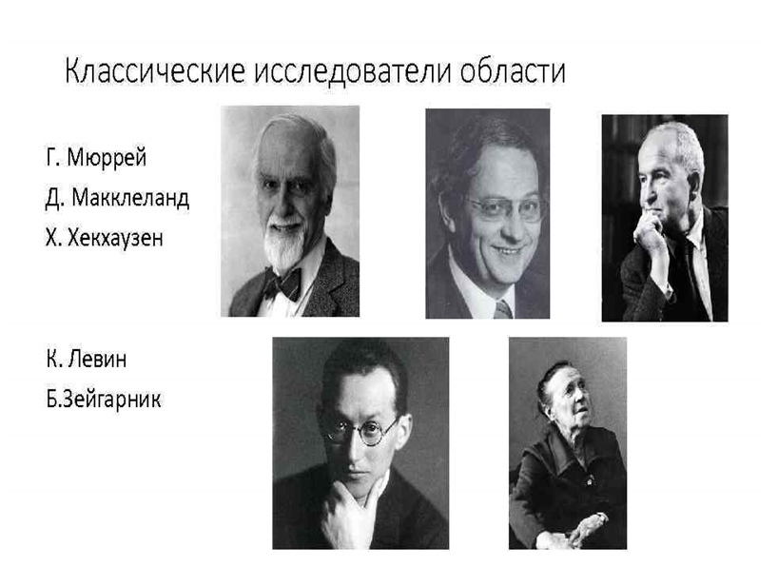
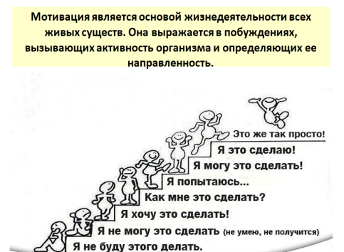
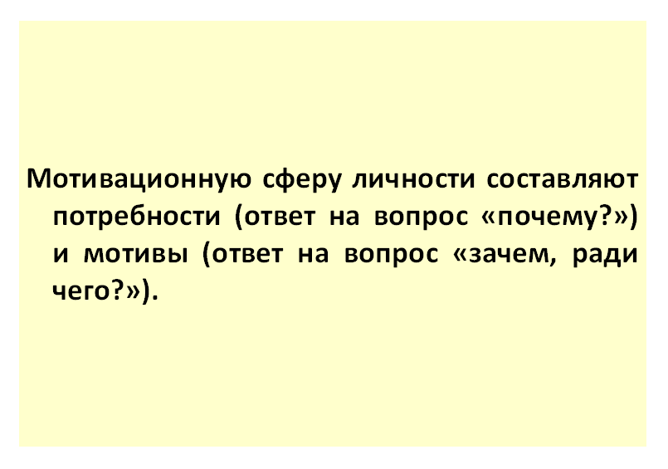

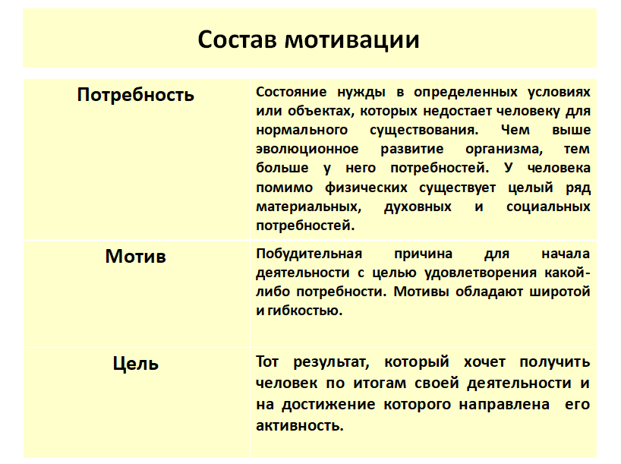

Мотивация как процесс состоит из шести основных стадий.
1. Возникновение потребностей. Потребность появляется как ощущение нехватки чего-либо, чувства неудовлетворенности. Многие потребности не требуют безотлагательного разрешения, но некоторые должны быть удовлетворены как можно быстрее.
2. Поиск путей устранения потребности. Постоянное чувство неудовлетворенности, нужды в чем-либо негативно отражается на человеке. Возникшая потребность должна быть устранена одним из доступных человеку способов – полным удовлетворением, подавлением, заменой, переключением на другие потребности и т.д.
3. Определение целей действия. Для устранения потребности человек должен знать, какие средства он должен для этого использовать и какой результат его ждет в итоге.
4. Осуществление действия. Некоторые потребности требуют от человека приложения значительных материальных или моральных затрат на их удовлетворение. Потребности могут меняться с течением времени, однако они редко удовлетворяются сами по себе, без волевого усилия человека.
5. Получение вознаграждения за осуществление действия. На данном этапе человек соотносит полученный результат со своими представлениями о нем. Вознаграждением могут быть как простое устранение негативного эффекта влияния потребности (например, исчезновение голода), так и возникновение позитивных эмоций (например, при покупке предмета, о котором человек давно мечтал).
6. Устранение потребности. В случае положительного разрешения влияния потребности и получения необходимого результата потребность исчезает – навсегда или на некоторое время.
Негативно на мотивационный процесс могут влиять следующие факторы.
– Смешанность мотивов. Зачастую на человека воздействует целый ряд мотивов, определить среди которых ведущий оказывается достаточно сложно. Например, мы часто ловим себя на мысли, что нам «хочется что-то съесть», но не всегда можем определить, чего именно нам хочется; при всем богатстве выбора фильмов зачастую крайне сложно определить, какой именно хочется посмотреть.
– Различие мотивационных структур у разных людей. Одни люди легко подавляют свои потребности; другие не в состоянии ни разрешить свои проблемы, ни подавить потребность в их решении. Можно говорить и о рабочей мотивации – у одних людей жажда выполнения работы развита лучше, чем у остальных. На мотивационную структуру влияет и общее количество мотивов. При небольшом количестве или слабости мотивов человеку легче выделить один из них и заняться его удовлетворением; при большом количестве равнозначных мотивов или потребностей человеку гораздо сложнее сделать свой выбор и разрешить проблему.
Мотивации возникают у человека практически с рождения и эволюционируют вместе с человеком. А определённая иерархия зависит от наличия у человека определённых моральных и материальных ценностей, каждая из которых преобладают на другими. Однако, конкретные мотивы могут возникать у человека ситуативно – по мере возникновения определённых потребностей. И, несомненно, доминирование тех или иных мотивов напрямую зависит от направленности конкретной личности.
У всех людей установлена своя иерархическая структура мотивационной сферы личности, но, как правило, основание пирамиды мотивов у всех совпадает. Приблизительная схема такая:
- органические (потребность в еде, питье, сексуальные потребности);
- материальные (потребность в деньгах, в имуществе);
- социальные (потребность в уважении, авторитете, месте «под солнцем», чувство собственного достоинства, чувство справедливости);
- духовные (потребность находится в обществе, самообразования, повышение духовного уровня, вера).
Основными характеристиками мотивационной сферы личности являются:
- разнообразие мотивов;
- множественный характер;
- гибкий характер;
- существование определённой иерархии;
- наличие структуры;
- устойчивый характер мотивов;
- динамичность мотивов;
- мотивационная сила
Под разнообразием мотивов подразумевается большое количество существующих побуждений к действиям.
Множественность связана с увеличением самих потребностей, способов и средств для удовлетворения таких нужд.
Гибкость мотивации обусловлена тем, что каждая личность может различными способами и средствами удовлетворять сходные человеческие потребности.
Иерархичность же мотивов неизбежна, поскольку в каждой мотивационной структуре есть свои главенствующие, доминирующие, а есть те, которые играют второстепенную роль, и их удовлетворение не ставится человеком на психологическом уровне первоначальными. Каждая из потребностей удовлетворяется последовательно, начиная с самых низменных – физиологических.
Наличие структуры мотивации неизбежна, потому как несколько потребностей можно объединить в одну мотивацию. Например, органические потребности (это мотив) объединяет в себя несколько потребностей – в еде, воде и пр.
Устойчивый характер подразумевает под собой длительное сохранение мотивов, которые не исчезают после удовлетворения тех или иных потребностей. Мотивы могут только несколько претерпевать изменения, требовать более совершенных способов своего удовлетворения. Например, материальные мотивы со временем могут быть удовлетворены всё большим количеством денег и материальных благ.
А динамичность определяется изменением силы и приоритетности мотивов, потому как в зависимости различных факторов меняется внутреннее отношение человека к своим потребностям – какие-то побуждения начинают доминировать, другие уходят на второй план.
В основе большинства теорий мотивации находится понятие потребностей человека (ощущения нехватки чего-то, без чего человек ощущает состояние дискомфорта, внутреннего и внешнего неравновесия, которое он желает преодолеть).
А.Маслоу предположил, что все потребности человека врожденные и организуются в иерархическую систему, образуя знаменитую «Пирамиду потребностей Маслоу».
Наиболее часто потребности по Маслоу представляются в виде пирамиды, в основании которой лежат физиологические потребности.
Физиологические потребности - первичные потребности, которые обеспечивают человеку выживание. Это потребности в пище, жилье, отдыхе. Если человек голоден или испытывает жажду, остальные его потребности отступают на второй план до тех пор, пока не будут удовлетворены. При их неудовлетворении человек испытывает дискомфорт, боли, могут возникнуть заболевания.
Потребность в безопасности. Это потребности в стабильности, в защите, в свободе от страха и тревоги, в порядке и законе. Удовлетворение данных потребностей зависит от среднего уровня материального достатка, уровня культуры, состояния здравоохранения в том или ином государстве.
Потребность в принадлежности и любви. Это потребность в наличии друзей, семьи, принадлежности к той или иной социальной группе, привязанности к другим людям и получении одобрения с их стороны.
Потребность в признании. Человек жаждет уважения, позитивной оценки самого себя и своей деятельности со стороны окружающих его людей. Каждый человек испытывает потребность в получении какого-либо социального статуса, ранга, определенной репутации, в привлечении к себе внимания, завоевании славы.
Потребность в самоактуализации. Самоактуализация заключается в реализации человеком собственных способностей. Понятно, что для того чтобы полностью реализовать себя в жизни, человек должен заниматься своим любимым делом.
Другой моделью мотивации, делавшей основной упор на потребностях высших уровней, является теория Дэвида МакКлелланда. По его мнению, людям присущи три потребности: власти, успеха и причастности. Потребность во власти заключается в желании воздействовать на других людей, контролировать их и оказывать влияние на их действия. Люди с выраженной потребностью во власти являются энергичными, активными людьми, отстаивающими свою точку зрения, не боящимися конфликтных ситуаций, стремящимися привлечь к себе внимание. Потребность в успехе предполагает стремление к достижению трудных целей, выполнению работы. Люди с выраженной потребностью в успехе реже принимают рисковые решения, однако не боятся взять на себя ответственность. При работе с такими людьми начальство должно давать им инициативу в решении рабочих задач, однако предполагать возможную неудачу и сокращать степень риска. Потребность в причастности выражается в стремлении к установлению дружеских отношений с другими людьми. Люди с выраженной потребностью в причастности любят работать в коллективе, в близком контакте с коллегами или клиентами.
Американский психолог Дуглас МакГрегор (1906–1964) предложил теорию, согласно которой существуют два вида работников с разной мотивацией.
В соответствии с теорией X первый тип работников – ленивые, избегающие работы люди. Для таких работников должны существовать специальные системы контроля, а также формы принуждения – от легких (убеждение) до жестких (наказания). Что касается руководства в теории Х, то руководители считают единственным фактором мотивации работника деньги.
В соответствии с теорией Y работники могут быть амбициозными – стремиться брать на себя ответственность. Работники в состоянии получать удовольствие от своей работы – как умственного, так и физического характера. С точки зрения данного подхода человека можно стимулировать, дав ему возможность раскрыться, реализовать свой потенциал, наделив полномочиями и ответственностью, показав его значимость для организации.
Руководитель в теории Y считает, что при благоприятных условиях работники стремятся работать хорошо и имеют резервы творческих способностей. Для раскрытия этих резервов руководители стремятся устранить препятствия, мешающие реализации работниками своего «Я». По мнению МакГрегора, интеллектуальный потенциал человека используется обычно не в полной мере.

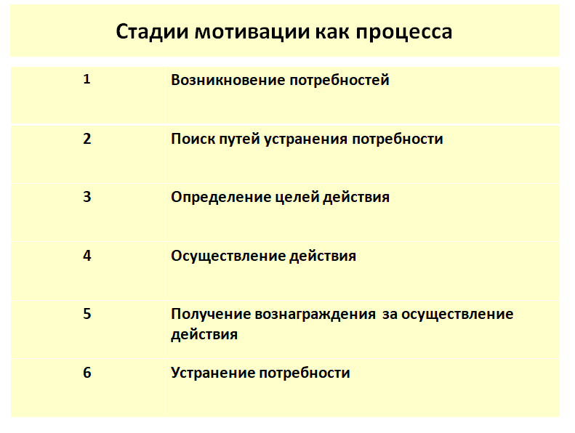

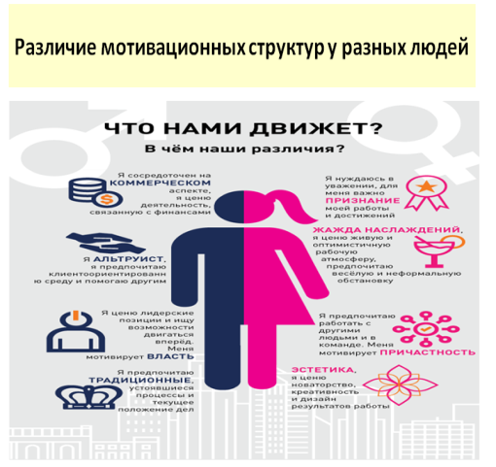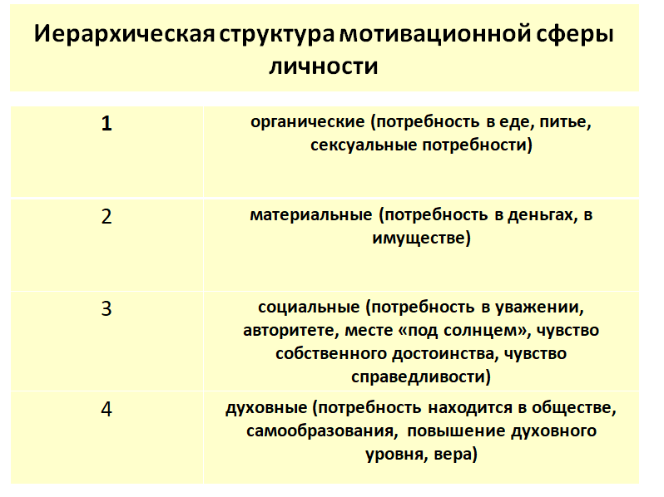

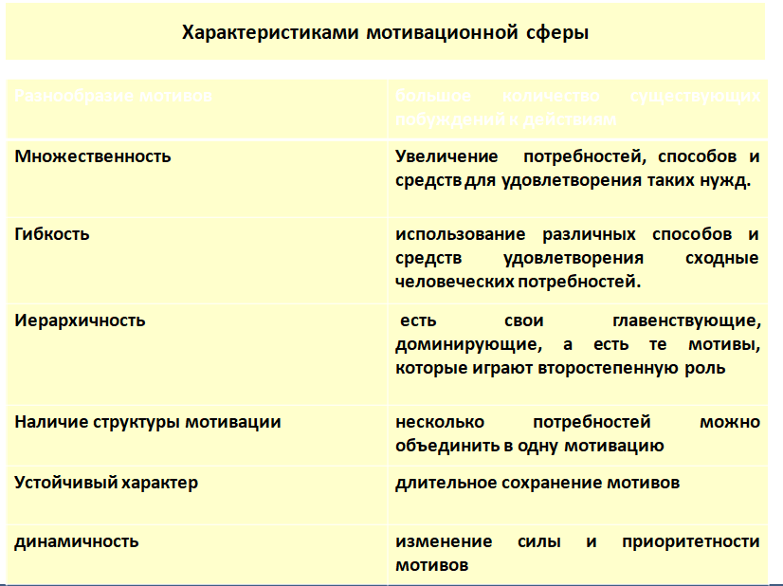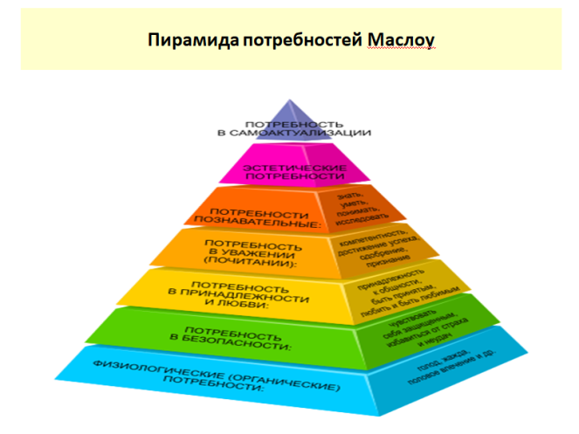

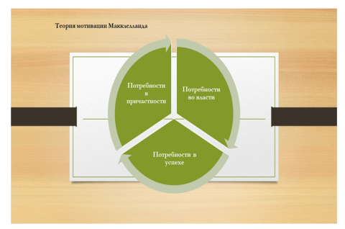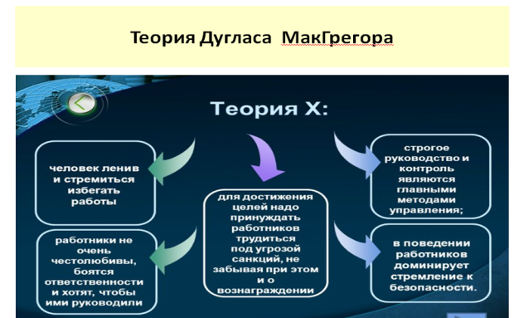

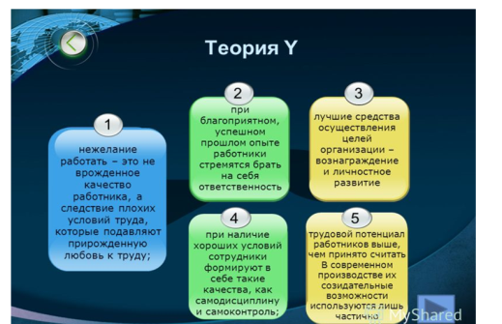

2. Потребности являются главным источником активности личности. Это особое внутреннее (субъективное) ощущение нужды человека, определяющее его зависимость от определенных условий и средств существования.
Чаще всего в психологии выделяют следующие виды потребностей человека:
в зависимости от происхождения выделяют естественные (или органические) и культурные потребности;
по направленности различают материальные потребности и духовные;
в зависимости от того, к какой сфере они относятся (сферы деятельности), выделяют потребности в общении, в труде, в отдыхе и в познании (или образовательные потребности);
по объекту потребности могут быть биологическими, материальными и духовными (также выделяют еще и социальные потребности человека);
по своему происхождению потребности могут быть эндогенными (возникают вод воздействием внутренних факторов) и экзогенными (вызываемые внешними раздражителями).
Классификация мотивов – сложная задача, потому что побуждающих к действию обстоятельств множество. В различных направлениях и школах психологии имеются свои классификации, да и в отечественной науке нет единого мнения по этому вопросу.
Наиболее распространенным и наиболее важным является выделение 4 групп мотивов.
Внутренние мотивы – это обстоятельства, связанные с самим человеком и с его отношением к деятельности. К внутренним мотивам относятся интересы, увлечения, потребность в положительных эмоциях и стремление избегать негативных, желание повысить самооценку, выполнить свой долг, проявить любовь и заботу к близким и т. д.
Например, школьник ставит перед собой цель хорошо выучить урок и получить отличную оценку. В качестве мотива здесь может выступать желание получить одобрение взрослых (родителей и учителя) или избежать наказания за двойку. Потребность узнать новое, получить знания, необходимые для поступления в вуз, заслужить уважение сверстников, хорошо закончить четверть и получить от родителей обещанный смартфон и т. д. Скорее всего, в этой ситуации работает не один, а много стимулов.
В приведенном выше примере, когда школьник ставит своей целью хорошо выучить урок, к внутренним мотивам относятся следующие: интерес к предмету, желание получить новые знания, повысить самооценку, испытать удовлетворение от хорошо сделанного дела.
Внешние мотивы связаны с обстоятельствами, не зависящими от человека и находящимися вне его и сферы деятельности, на которую влияют. Это может быть общественное мнение и капризы погоды, профессиональные обязанности и желание получить более высокую оплату труда или избежать наказания. Если стремясь лучше выполнить задание, ученик ориентируется только на оценку или на поощрение взрослых, если надеется, что успех позволит ему выпросить у родителей нужную ему вещь, то это работает внешняя мотивация.
В каких ситуациях мы делаем что-то с таким удовольствием, что единственное наше желание - продолжать это делать и дальше, а в каких мы ждем вознаграждения извне?
Люди могут быть мотивированы, потому что они ценят деятельность или потому, что существует сильное внешнее принуждение.
"Внутренне мотивированные деятельности не имеют поощрений, кроме самой активности. Люди вовлекаются в эту деятельность ради нее самой, а не для достижения каких-либо внешних наград. Такая деятельность является самоцелью, а не средством для достижения некой другой цели".
Если ученик приходит домой и с восторгом говорит, что в школе был интереснейший урок, и он хочет почитать энциклопедию, чтобы завтра участвовать в обсуждении, то он демонстрирует пример внутренне мотивированного поведения. В данном случае направленность на выполнение урока проистекает из содержания самого урока и связана с интересом и удовольствием, которые сопровождают процесс познания и открытия нового. Когда все приятели бегут записываться в секцию каратэ-до, потому что это стало модным (пример внешней мотивации), а наш ученик направляется в секцию шахмат, потому что только это ему интересно, он вновь демонстрирует внутренне мотивированное поведение.
С момента рождения, дети, в их здоровых состояниях активны, любознательны, любопытны даже в отсутствие конкретных наград.
Внешняя мотивация – поощрение, наказание, принуждение, внешнее давление.
Базовые потребности необходимы для усиления внутренней мотивации.
Первая - потребность в автономии. Человек хочет чувствовать себя инициатором собственных действий. Одно дело - идти в магазин потому, что захотелось чего-то вкусного, и совсем другое - если жена или муж говорят что в холодильнике ничего нет.
Вторая - потребность в компетентности. Человек хочет успешно справляться с тем, что делает и чувствовать себя мастером своего дела. Хорошо, если человек станет великим скрипачом или футболистом, чье искусство признает весь мир, но и простая похвала руководства на работе, признание коллег удовлетворяют эту потребность хотя бы частично.
И третья - потребность в отношениях с другими людьми. Человек чувствует себя хорошо, когда окружающие принимают его, слышат, любят и не забывают об этом сообщать.
Эти потребности должны удовлетворяться. Они составляют основу внутренней мотивации. Если деятельность побуждается внутренней мотивацией, она максимально эффективна. Внутренняя мотивация обеспечивает максимально благоприятные условия человеческой деятельности.
Результаты исследований свидетельствуют о том, что внутренне мотивированное поведение может продолжаться достаточно долго при отсутствии всяких внешних поощрений (подкреплений).
Любое поведение человека может быть объяснено как внешними, так и внутренними причинами. Анализируя внутренние причины, говорят о мотивах, потребностях, целях, намерениях, желаниях, интересах. Говоря о внешних причинах, имеют в виду стимулы, исходящие из сложившейся ситуации.
Мотивация выступает как процесс непрерывного выбора и принятия решений на основе взвешивания поведенческих альтернатив.
Мотивы, которые побуждают личность поступать определенным образом, могут быть осознаваемыми и неосознаваемыми.
Осознаваемые мотивы это те, которые побуждают человека поступать и вести себя в соответствии со своими взглядами, знаниями и принципами, интересами, убеждениями, желаниями.
Неосознаваемые мотивы это когда человек не отдает себе отчета в том, что побуждает его осуществлять ту или иную деятельность. К ним относят влечения, установки, гипнотические внушения, фрустрационные состояния.

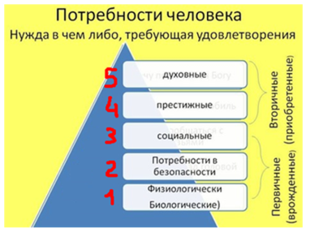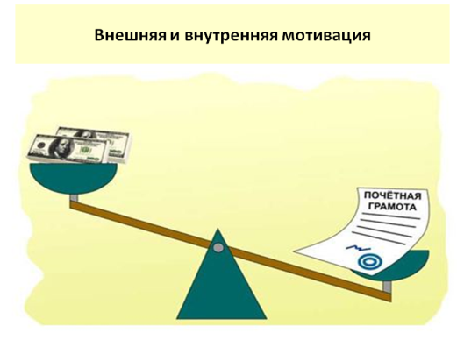

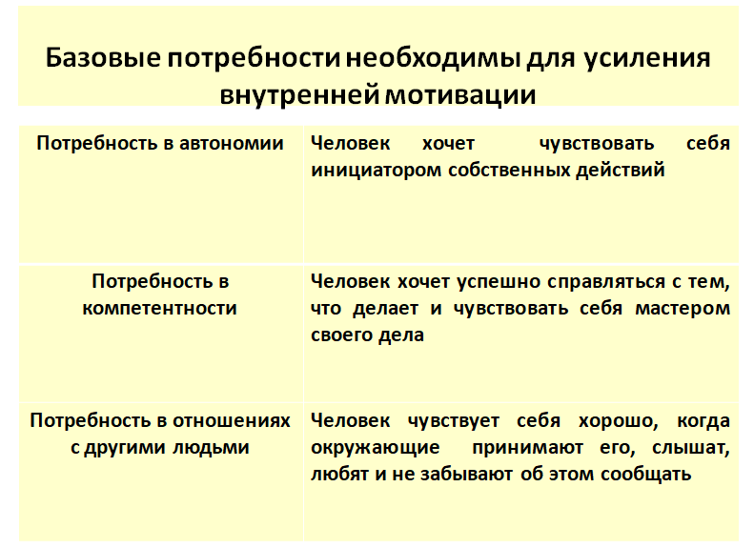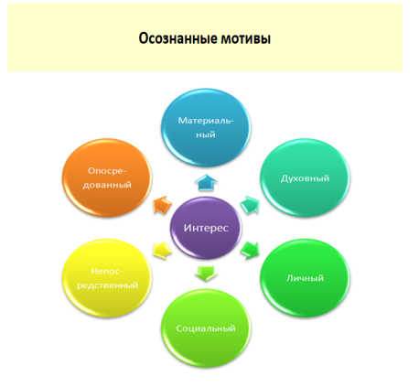

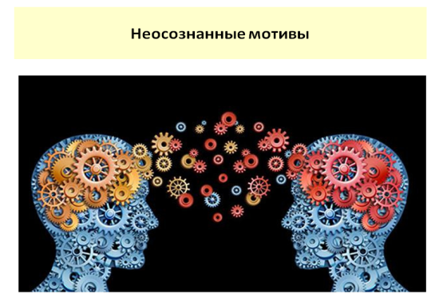

Главным вопросом мотивации деятельности человека является причинное объяснение его поступков. В психологии такое объяснение называется каузальной атрибуцией.
Каузальная атрибуция это истолкование субъектом межличностного восприятия причин и мотивов поведения других людей и развитие на этой основе способности предсказывать их будущее поведение. Феномен каузальной атрибуции начал изучать в 1958 году Хайдер Ф.. Исследования каузальной атрибуции показали что, человек объясняет свое поведение не так, как он объясняет поведение других людей. Процессы каузальной атрибуции не подчиняются логическим нормам. Неудачные результаты своей деятельности человек объясняет внешними причинами, а удачные внутренними факторами. Исследования Келли Г. показали что, человек воспринимает мир сквозь призму устойчивых когнитивно-оценочных образований. К таким образованиям относятся противоположные оценочные понятия («добрый – злой», «хороший – плохой»). Каждый человек пользуется этими оценочными понятиями при восприятии людей и событий. У одних людей преобладают положительные оценочные суждения, у других отрицательные.
Важными и относительно независимыми видами человеческой мотивации являются мотивация достижения успехов и мотивация избежание неудач. От них во многом зависит судьба и положение человека в обществе. Замечено, что люди с сильно выраженным стремлением к достижению успехов добиваются в жизни гораздо большего, чем те, у кого такая мотивация слаба или отсутствует.
В психологии создана и детально разработана теория мотивации достижения успехов в различных видах деятельности. Основателями этой теории считаются американские ученые Макклелланд Д., Аткинсон Д. и немецкий ученый Хекхаузен Х..
У человека, как предполагает Хекхаузен Х., существует два основных типа поведения: избегание неудач и стремление к достижениям. Многие люди живут по первому типу: «как бы чего не вышло», боятся наказаний, поэтому не могут по-настоящему реализовать свой потенциал. Лучше жить по принципу стремления к достижениям, преодолевая трудности — это приносит больше радости и счастья человеку, дает возможность самореализации и раскрытия творческих возможностей.
Люди, мотивированные на успех, обычно ставят перед собой в деятельности положительную цель, достижение которой может быть однозначно расценено как успех. Они стремятся, во что бы то ни стало добиться только успехов, ищут такую деятельность, активно в нее включаются, выбирают средства и действия, направленные на достижение поставленной цели. Такие люди, берясь за какую-либо работу, обязательно рассчитывают на то, что добьются успеха, уверены в этом.
Иначе ведут себя люди, мотивированные на избегание неудачи. Их цель в деятельности заключается в том, чтобы избегать неудачи, все их мысли и действия в первую очередь подчинены именно этой цели. Такой человек проявляет неуверенность в себе, не верит в возможность добиться успеха, боится критики.
В итоге он часто оказывается не победителем, а побежденным, в целом – жизненным неудачником. Люди, ориентированные на достижение успеха, способны правильно оценивать свои возможности, успехи и неудачи и обычно выбирают профессии соответствующие имеющимся у них знаниям, умениям и навыкам. Люди, ориентированные на неудачу, характеризуются неадекватностью профессионального самоопределения, имеют завышенную или заниженную самооценку, нереалистический уровень притязаний.
Для человека, стремящегося к успеху в деятельности, привлекательность некоторой задачи, интерес к ней после неудачи в ее решении возрастает, а для человека, ориентированного на неудачу, - падает.
При слишком слабом и слишком сильном уровне мотивации качество работы ухудшается. Наилучшим оно является при среднем уровне мотивированности.
Стремящиеся к успеху свои достижения приписывают внутриличностным факторам (способностям, старанию), а стремящиеся к неудаче – внешним факторам (легкости или трудности выполняемой задачи, везению). Тот, кто предъявляет к себе повышенные требования, в большей мере старается добиться успеха, чем тот, чьи требования к себе невысоки.
Интернальный (внутренний) локус контроля – поиск причин поведения и ответственности в самом человеке, в себе; экстернальный (внешний) локус контроля – человек считает, что события его жизни зависят, прежде всего, от внешних факторов: внешних обстоятельств, других людей, случая, а лично он сам не влияет и не несет ответственности за происходящие с ним события.

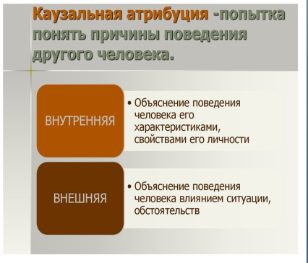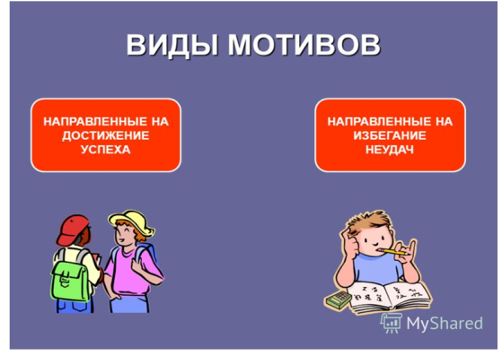

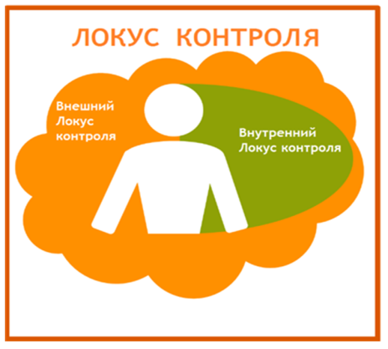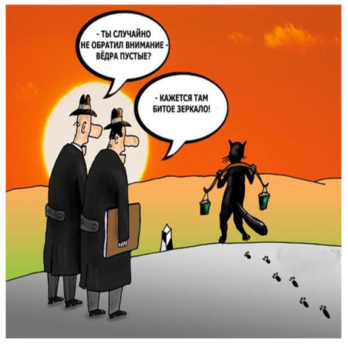

https://www.youtube.com/watch?v=wrmHkbwxM9g

3. Одна из задач руководителя – мотивация подчиненных. Мотивационный профиль служит хорошей основой для изучения мотивации сотрудников, правильного выстраивания мотивационных бесед, качественной обратной связи.
С помощью методики «Изучение мотивационного профиля личности» (Ш. Ричи и П. Мартин) можно выявить факторы мотивации, которые значимы для работника, а также факторы, которым он придает небольшое значение.
12 факторов мотивационного профиля
- Материальное вознаграждение.
- Комфортные физические условия работы.
- Структурирование работы, обратной связи и информации, снижение степени неопределенности.
- Социальные контакты (общение с большим кругом людей).
- Устойчивые длительные отношения (с небольшой группой людей).
- Признание заслуг (отзывы о своей работе).
- Постановка и достижение целей.
- Влияние и контроль других.
- Разнообразие и перемены.
- Пытливость, креативность и широта взглядов.
- Самостоятельность, независимость и самосовершенствование.
- Интересная и полезная для общества работа.
Например, мы видим, что для работника значимы 6-й и 12-й факторы: признание других людей и интересная, общественно полезная работа. В работе с таким человеком руководителю следует делать акцент на его заслугах. Если поручать неинтересную, не приносящую пользу работу, необходимо разъяснить, для чего это нужно, иначе сотрудник будет демотивирован.
Зная мотивационные профили сотрудников, руководители смогут предотвратить возможные негативные последствия перемен в компании.
Например, если для работника важен материальный фактор, он может встречать перемены в компании настороженно, саботировать их внедрение. Необходимо ему объяснить, как перемены коснутся его дохода, развеять опасения, показать варианты более высокого заработка в новых условиях.
Одна из главных задач предприятий с различной формой собственности – это поиск эффективного способа управления трудом, который обеспечивает максимальную активизацию человеческого фактора.
Мотивация трудовой деятельности – это решающий причинный фактор результативного функционирования, а если проще – то это процесс побуждения к труду.
Любая деятельность окажется малоэффективной или вообще неэффективной, если у работника не будет заинтересованности в ее реализации. Эта заинтересованность выражается в мотивированности субъекта на соответствующую Деятельность.
Различают перспективную и текущую мотивацию. Если мотивы деятельности человека и поставленная им цель относятся к отдаленному будущему и мотивы предусматривают стратегию поведения, такую мотивацию называют перспективной.
Если же мотивы связаны только с ближайшим будущим, то они определяют тактику поведения. Такая мотивация рассматривается как текущая.
От перспективности мотивации во многом зависит трудовая активность человека, а, следовательно, и эффективность его труда.
Перспективная мотивация побуждает работника бороться с трудностями и препятствиями в работе, так как настоящее для него является лишь этапом достижения перспективных целей.
Если же работник действует исходя только из текущей мотивации, то малейшая неудача приведет к снижению его трудовой активности. К перспективной мотивации можно отнести знание работником направлений и задач дальнейшего развития своего предприятия.
Без стратегической мотивации труда невозможен научно-технический прогресс. Важно правильное сочетание перспективной и текущей мотивации.
Эффективное управление невозможно без понимания мотивов и потребностей человека и правильного использования стимулов к труду.
Чем богаче потребностная сфера человека, тем более высокие требования он предъявляет к деятельности, но одновременно он может получить и большее удовлетворение.
Ф. Герцберг установил, что, для того чтобы человек получил удовлетворенность от труда, необходимо обратить внимание на две группы факторов:
1) факторы «здоровья», данная группа факторов включает в себя зарплату, которую получает работник, безопасность на рабочем месте, благоприятные условия труда, «положительный» социально-психологический климат в коллективе и т. д. Данные факторы нельзя отнести к прямым стимулам работы, однако их наличие предотвращает возникновение чувства неудовлетворенности работой;
2) Ф. Герцберг назвал следующий фактор «удовлетворяющим». Как правило, к данной группе относятся потребности в достижении поставленной цели, ответственности, а также признания человека в обществе, возможности роста (как в своих глазах, так и в глазах окружающих) и т. д. В основном эти потребности характеризуются сущностью работы.
В.Г. Беклемишев приводит следующие «методы (нематериальные) стимулирования мотивации»:
- обеспечение карьерного роста сотрудников (движение по карьерной лестнице «вверх»);
- издание каталогов о компании с фотографиями лучших сотрудников компании;
- упоминание имени сотрудника в реализованном им проекте/услуге/продукте;
- письменная /устная благодарность за плодотворную работу/проект;
- проведение профессиональных конкурсов среди сотрудников, с награждением дипломами;
- предоставление места для парковки автомобиля;
- выпуск внутриорганизационного журнала с описанием результатов работы и размещением в ней фотографий лучших работников и информационных заметок о них;
- проведение корпоративных мероприятий.
В.А. Беленький отмечает, что «прежде чем использовать систему нефинансового стимулирования в действующей организации и выборе определенных методов влияния на эффективность работы сотрудников, важно в самом начале учесть, каким образом каждый работник демонстрирует себя по отношению к компании. В результате данного исследования, возможно, определить следующие типы сотрудников:
1) сотрудник-коллективист – член команды, его собственные интересы равны интересам компании в целом;
2) сотрудник-индивидуалист – личные интересы не отождествлены интересам компании, нацелен, прежде всего, на материальную мотивацию» .
В итоге, важным моментом является верное отнесение работника к тому или иному типу сотрудников. Именно от этого будет зависеть выбор наиболее действенного и результативного метода нематериального стимулирования.
Человек будет выполнять порученную ему работу качественно и добросовестно, в том случае, если он в этом заинтересован, то есть мотивирован.
Основной целью мотивации выступает формирование условий, стимулирующих человека к реализации действий, устремлённых на достижение цели с максимальным эффектом.
Способы мотивации
На сегодняшний день успешно применяются различные способы мотивации, которые можно условно распределить на три большие группы:
Социальная – мотивация персонала;
Самомотивация.
Мотивация персонала
Социальная мотивация – специально разработанная комплексная система мер, включающая моральное, профессиональное и материальное стимулирование деятельности работника. Мотивация персонала нацелена на повышение активности трудящегося и достижения максимальной эффективности его труда. Меры, используемые в побуждении деятельности персонала, зависят от разнообразных факторов:
система стимулирования, предусмотренная на предприятии;
система управления организации в целом, и кадрового менеджмента в частности;
особенности учреждения: сфера деятельности, численность персонала, опыт и избранный стиль управления руководящего звена.
Способы мотивации персонала условно разделяют на подгруппы:
экономические методы (материальная мотивация);
организационно-административные меры, основанные на власти (необходимость подчиняться регламенту, соблюдать субординацию, следовать букве закона с возможным применением принуждения);
социально-психологические факторы (воздействие на сознание трудящихся, активизируя их эстетические убеждения, религиозные ценности, социальные интересы).
Самомотивация
Самомотивация – индивидуальные способы мотивации, основанные на внутренних убеждениях личности: желаниях и стремлениях, целеустремленности и последовательности, решительности и стабильности. Примером успешной самомотивации является ситуация, когда при интенсивных внешних помехах человек продолжает действовать для достижения поставленной цели. Существуют различные способы для самостоятельной мотивации, в числе которых:
аффирмации – специально подобранные позитивные утверждения, которые оказывают влияние на индивида на подсознательном уровне;
самовнушение – процесс, подразумевающий самостоятельное воздействие личности на психическую сферу, нацеленный на формирование новой модели поведения;
биографии выдающихся людей – эффективный метод, базирующийся на изучении жизни успешных личностей;
развитие волевой сферы – выполнение деятельности «через не хочу»;
визуализация – действенная методика, основанная на мысленном представлении, переживании достигнутых результатов.
Итак, пришло время подвести итоги. Основным источником активности человека являются его потребности, т.е. состояние нужды в чем-либо. Потребности выражаются в целях и мотивах деятельности. Достижение результата определяет удовлетворение потребности. Мотивы могут быть базовыми, т.е. основанные на биологических потребностях человека. Ситуативными, возникающими в определенные моменты жизни человека. Мотивы бывают осознанными и неосознанными, внешними и внутренними. Внутренние мотивы самые сильные. Чтобы удовлетворить потребности более высокого порядка, например, в самоактуализации должны быть сначала удовлетворены базовые потребности. Мотивы развиваются с детства и составляют ядро личности. Чтобы мотивировать сотрудников, необходимо определить мотивационные профили сотрудников. Для каждого сотрудника важно подобрать соответствующие стимулы.

Итак, мотивационная структура составляет ядро личности. Мотивы побуждают человека к активности. Деятельность будет более эффективной, если она мотивирована внутренними мотивами, т.е. человек проявляет к ней интерес и выполняет ее с удовольствием. Внешние мотивы действуют только определенный промежуток времени, а затем нужны еще подкрепительные стимулы. Очень важно с детства развивать интересы, чтобы человек четко знал, что ему нравится, что ему интересно. В будущем он сможет выбрать профессиональную деятельность, которая будет ему интересна.

